2022—2023 学年第二学期
《高等数学 A（二）》期末考试试卷（A 卷）
考试试题参考答案及评分标准

一、选择题（每小题 3 分，共 15 分）
1 、 C 2 、 B 3 、 A 4 、D 5 、 C

二、填空题（每小题 3 分，共 15 分）
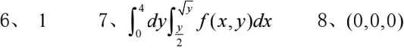 或 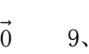 绝对收敛 10、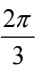

三、计算题（每小题 9 分，共 54 分）
11 、【 解 】 设 切 点 坐 标 M0 (x0, y0, z0 ) ， 则 ： x + 2y + z = 1 。 令 F (x, y, z) = x2 + 2y 2 + z 2 一1 ，则: Fx’= 2x, Fy’= 4y, Fz’= 2z ，因此，点M0 处 切平面 的法 向量为 n = {2x0,4y0,2z0 } ，平面 x 一 y + 2z = 0 的法 向量 为 n0 = {1，一1，2} ，又因为切平面平行于已知平面，则它们的法向量也平行， 即n//n0 ，故
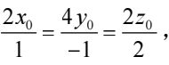
即得：y0 = 一 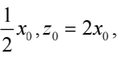 故有：
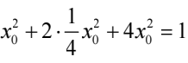
解得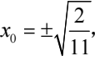 从而n = 2x0 {1, 一1, 2} ，故所求切平面方程为：

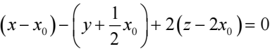
即：x 一 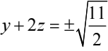 ……………… 9 分
设F(x, y, z) = ez 一 xyz 一1, 则 一 一 一 xy ， 由隐 函数求导公式，得

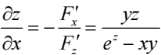
所以
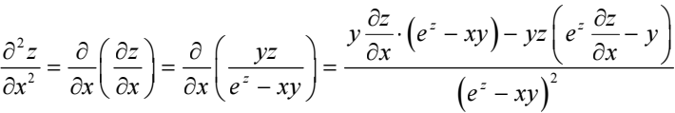
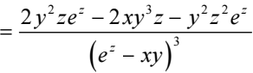
……………………………… 9 分

13、【解】
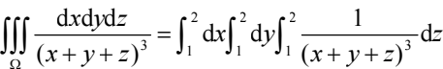
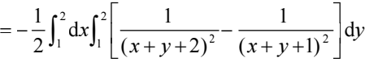 ……… 9 分
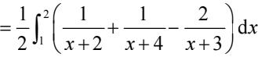
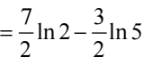
14、【解】 取 y 为参数， 曲线 L 的参数方程为： L : y = y, x = y 2 , y : -1 → 1，而 dx = 2ydy，则：
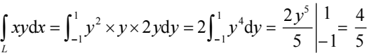 … 9 分
15、【解】设 Ω 为由 Σ 围成的空间闭区域， Ω：0 ≤ θ ≤ 2π, 0 ≤ φ ≤ π, 0 ≤ r ≤ a ，由 高斯公式，有
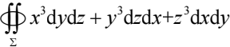
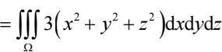
…………… 9 分
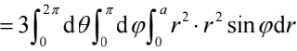
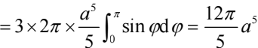
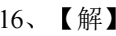 因为 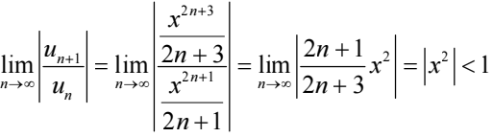 → 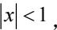

则收敛半径为R = 1, 当x = -1 时，级数为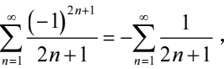 发散；当x = 1 时，
级数为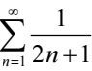 ，发散；所以级数的收敛域为(-1, 1) 。
x ∈(-1, 1) ，设和函数为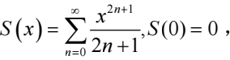 两边求导可得：

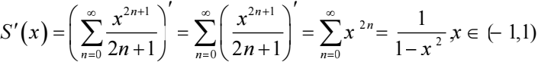
两边求积分可得和函数：
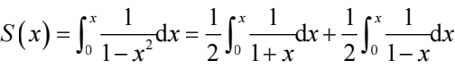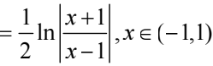
………… 9 分

四、综合题（每小题 8 分，共 8 分）

17、【解】上半球面可表示为
面积微元为：
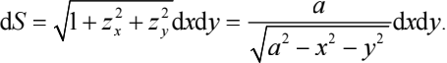
所以球面质量为：
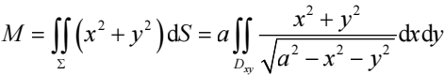
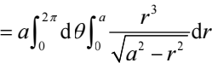
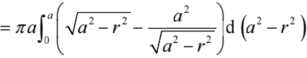
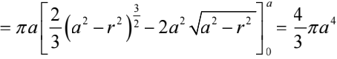
……………………………… 8 分

五、证明题（每小题 8 分，共 8 分）
18、【证明】因为正项级数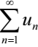 和 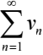 均收敛，所以 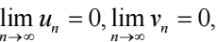 由极 限存在必有解，可知u ≤ Mun ，v ≤ Nvn ，其中M , N 为正常数；再由比较判别法的极 限形式，级数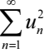 和 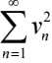 均收敛，而 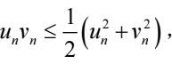 所以级数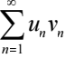 收敛，
从而级数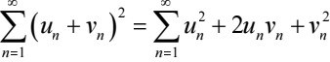 收敛.
……………………………… 8 分

